HANSOL ELECTRONICS VIETNAM
HƯỚNG DẪN ĐẶT SUẤT ĂN CHO TỪNG BỘ PHẬN
HỆ THỐNG QUẢN LÝ SUẤT ĂN – DEPARTMENT MEAL ORDER

- ĐĂNG NHẬP HỆ THỐNG
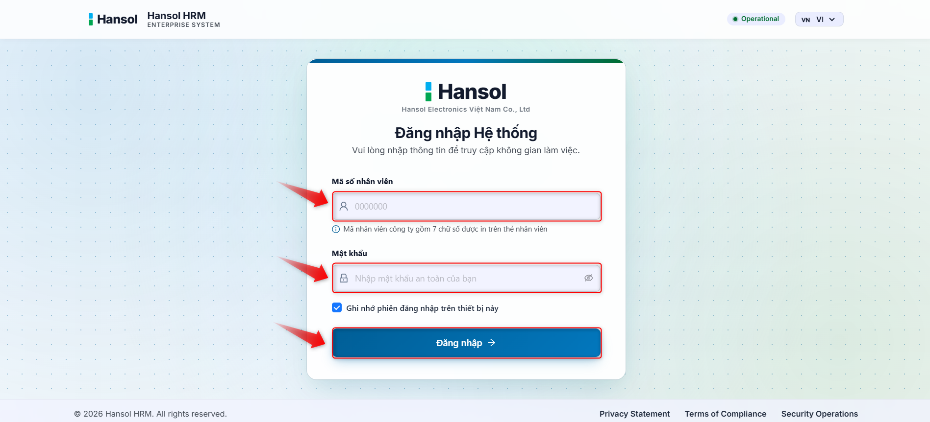
Đường dẫn hệ thống | http://172.26.68.16:1993/
Thông tin tài khoản | Do Bộ phận Tổng vụ (GA) Cung Cấp.
2. QUY TRÌNH THỰC HIỆN ĐẶT SUẤT ĂN (5 BƯỚC)
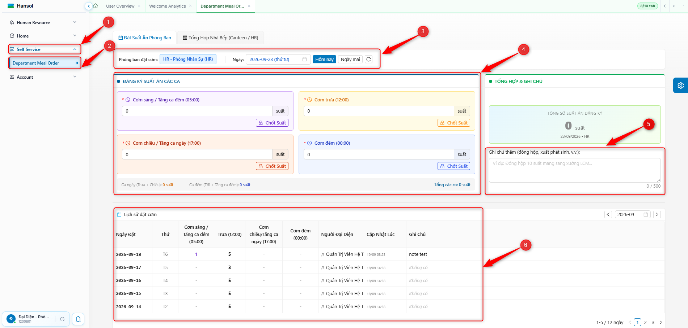

Bước | Thao tác | Chi tiết hướng dẫn theo số đánh dấu
Bước 1 | Mở tính năng | Tại thanh menu bên trái: Chọn Self Service (1) → Chọn Department Meal Order (2).
Bước 2 | Chọn thông tin | Kiểm tra kỹ tên Phòng ban và Ngày ăn (3) cần đăng ký.
Bước 3 | Điền ghi chú | Tại khung TỔNG HỢP & GHI CHÚ (4) bên phải: Điền yêu cầu cụ thể vào ô 'Ghi chú thêm' (5) (ví dụ: đóng hộp, phát sinh...) trước khi chốt.
Bước 4 | Nhập & Chốt suất | Nhập số lượng vào từng ca tương ứng (Sáng, Trưa, Chiều, Đêm). Nhấn nút chốt suất tại từng ca để khóa và lưu dữ liệu.
Bước 5 | Kiểm tra lịch sử | Kéo xuống bảng 'Lịch sử đặt cơm' (6) bên dưới để xác nhận thông tin đã được ghi nhận chính xác.
3. QUY ĐỊNH & LƯU Ý ĐẶT CA SÁNG / TĂNG CA ĐÊM (05:00 SÁNG)
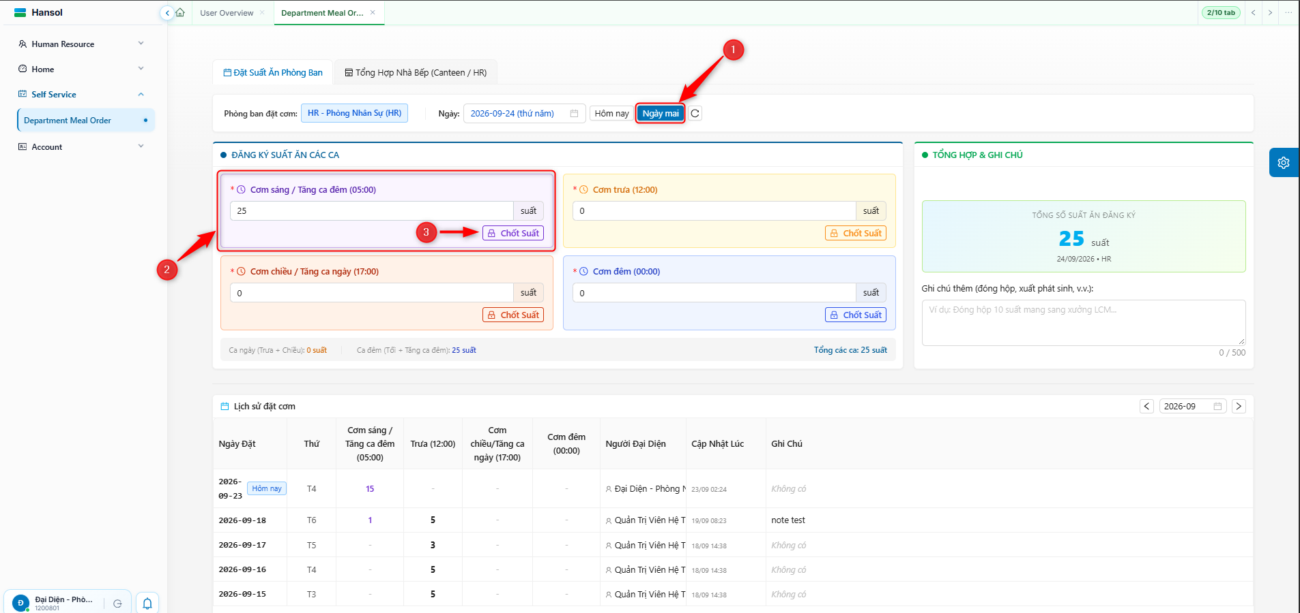
• Chọn đúng ngày cho Ca Sáng / Tăng ca đêm (05:00 sáng): Do ca này phục vụ vào đầu ngày mới lúc 05:00 sáng, người đặt BẮT BUỘC phải chọn ngày là SÁNG HÔM SAU bằng cách nhấn nút ngày mai (1) trước khi nhập số lượng (2) và bấm chốt suất (3).
• Hạn chốt suất ăn: Bộ phận tiến hành chốt cơm trưa trước 09:00 và chốt các ca còn lại (chiều, đêm, sáng hôm sau) trước 14:00 trong ngày làm việc.
• Cơ chế khóa tự động: Sau khi nhấn chốt suất, số lượng suất ăn sẽ bị khóa hoàn toàn trên hệ thống để chuyển dữ liệu cho nhà bếp. Người dùng không thể tự chỉnh sửa hoặc hủy bỏ.
• Xử lý phát sinh / điều chỉnh khẩn cấp: Nếu có thay đổi đột xuất sau khi chốt, người phụ trách liên hệ trực tiếp Bộ phận Tổng vụ (GA) để được hỗ trợ chỉnh sửa kịp thời.
Hansol HRM System — Tài liệu ban hành nội bộ

